**Brandon León González**

**Folio: 337NRA92**

**#Ejercicio 1**

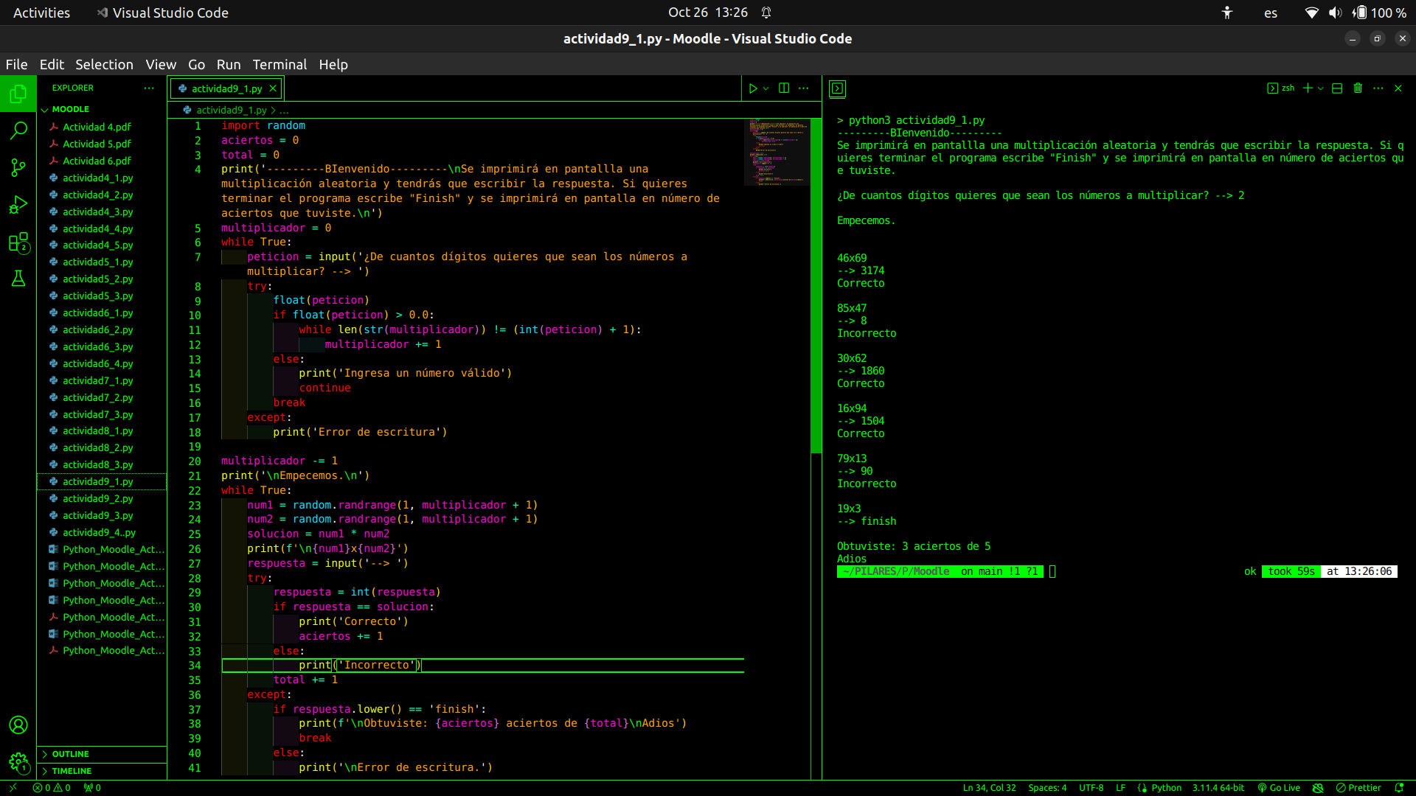

**#Código 1**

**import random**

**aciertos = 0**

**total = 0**

**print('---------BIenvenido---------\nSe imprimirá en pantallla una multiplicación aleatoria y tendrás que escribir la respuesta. Si quieres terminar el programa escribe "Finish" y se imprimirá en pantalla en número de aciertos que tuviste.\n')**

**multiplicador = 0**

**while True:**

**peticion = input('¿De cuantos dígitos quieres que sean los números a multiplicar? --> ')**

**try:**

**float(peticion)**

**if float(peticion) > 0.0:**

**while len(str(multiplicador)) != (int(peticion) + 1):**

**multiplicador += 1**

**else:**

**print('Ingresa un número válido')**

**continue**

**break**

**except:**

**print('Error de escritura')**

**multiplicador -= 1**

**print('\nEmpecemos.\n')**

**while True:**

**num1 = random.randrange(1, multiplicador + 1)**

**num2 = random.randrange(1, multiplicador + 1)**

**solucion = num1 * num2**

**print(f'\n{num1}x{num2}')**

**respuesta = input('--> ')**

**try:**

**respuesta = int(respuesta)**

**if respuesta == solucion:**

**print('Correcto')**

**aciertos += 1**

**else:**

**print('Incorrecto')**

**total += 1**

**except:**

**if respuesta.lower() == 'finish':**

**print(f'\nObtuviste: {aciertos} aciertos de {total}\nAdios')**

**break**

**else:**

**print('\nError de escritura.')**

**#Archivo 1 .py:**

**https://drive.google.com/file/d/120YMYGl9wD5ZDzI8vo-8lbiHxYvra8gR/view?usp=sharing**

**#Ejercicio 2**

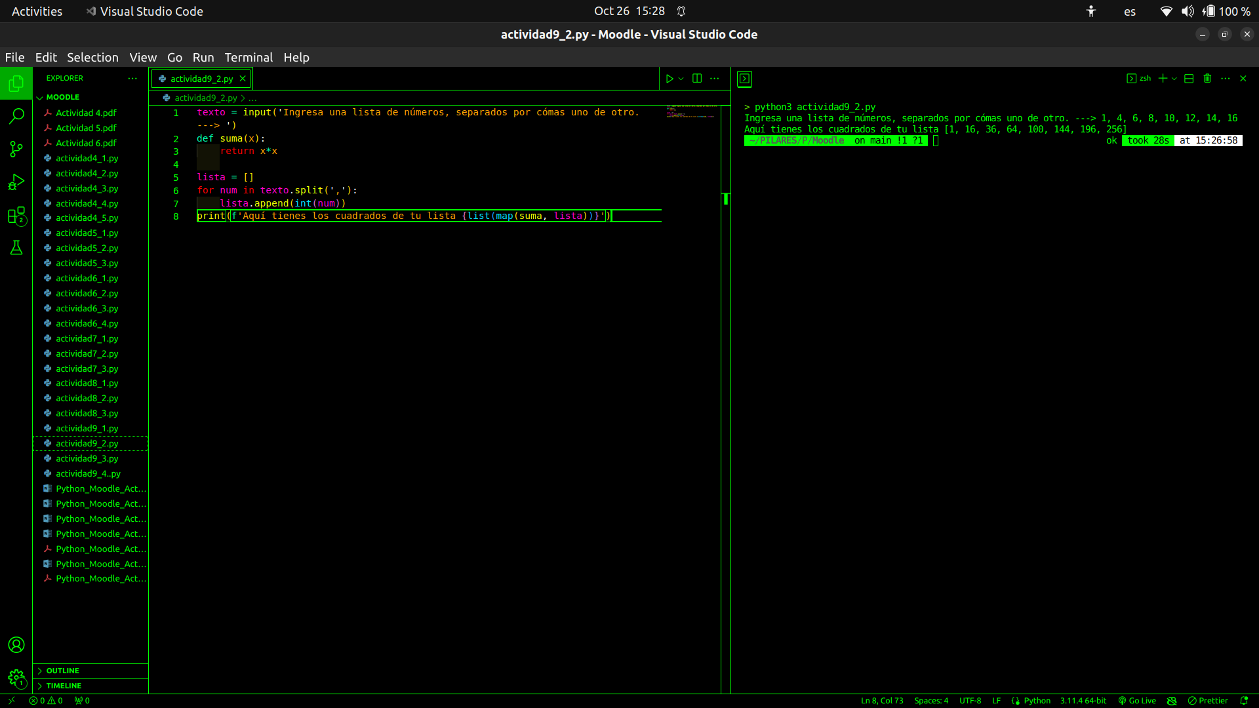

**#Código 2**

**texto = input('Ingresa una lista de números, separados por cómas uno de otro. ---> ')**

**def suma(x):**

**return x*x**

**lista = []**

**for num in texto.split(','):**

**lista.append(int(num))**

**print(f'Aquí tienes los cuadrados de tu lista {list(map(suma, lista))}')**

**#Archivo 2 .py:**

**https://drive.google.com/file/d/1XzIwSPQUOHj5tT7KtDp70Bj7-jju251B/view?usp=sharing**

**#Ejercicio 3**

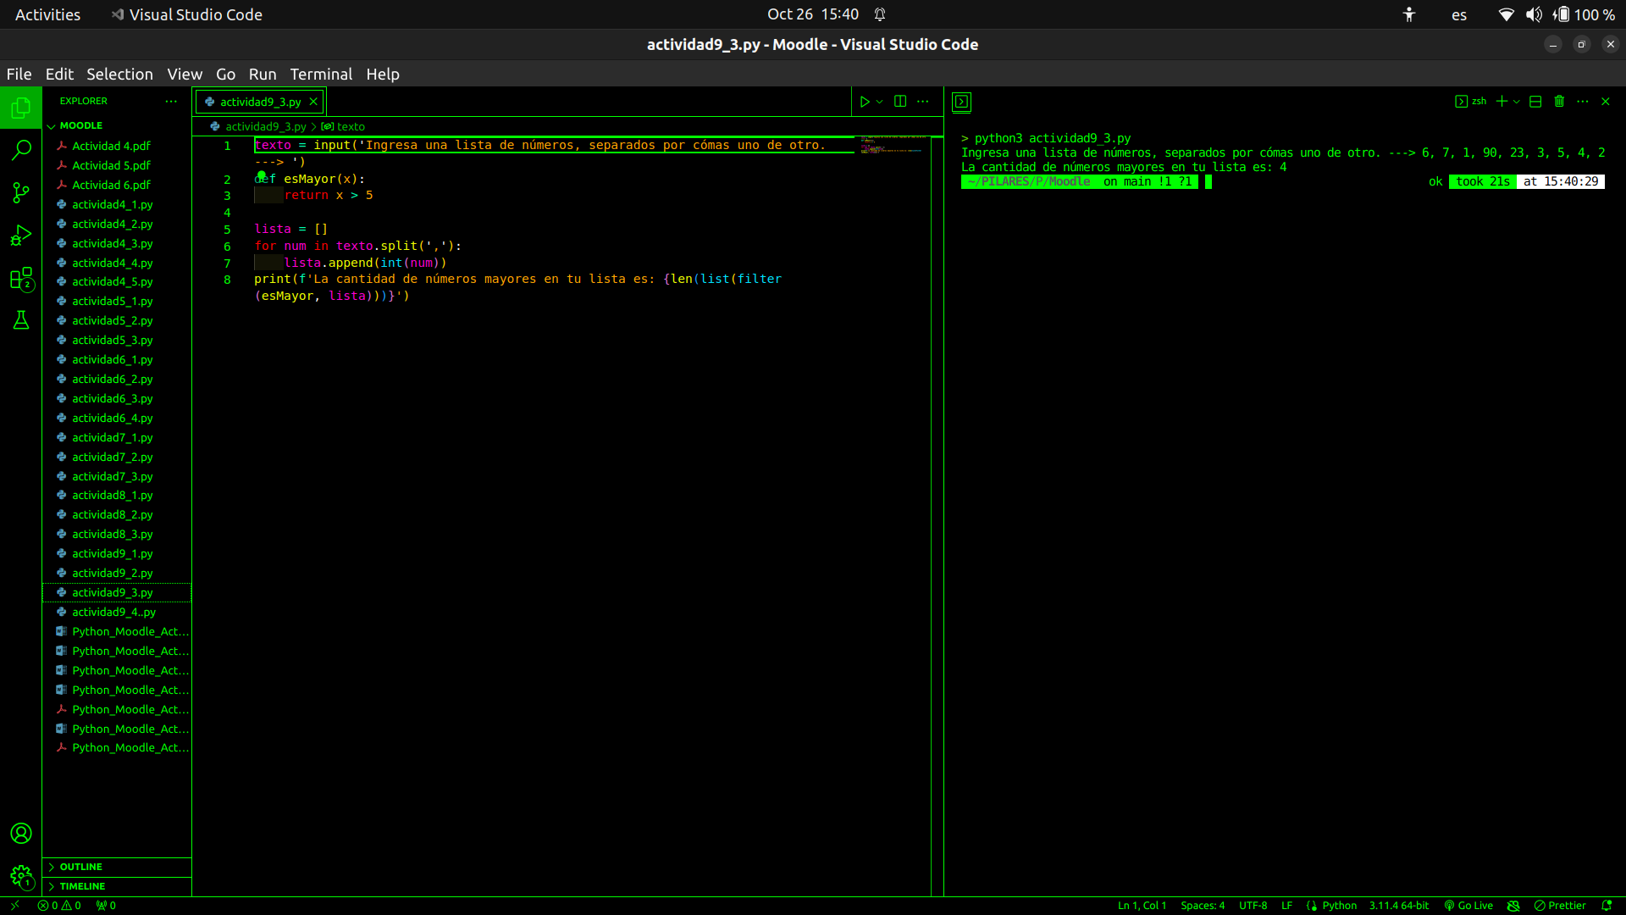

**#Código 3**

**texto = input('Ingresa una lista de números, separados por cómas uno de otro. ---> ')**

**def esMayor(x):**

**return x > 5**

**lista = []**

**for num in texto.split(','):**

**lista.append(int(num))**

**print(f'La cantidad de números mayores en tu lista es: {len(list(filter(esMayor, lista)))}')**

**#Archivo 3 .py:**

**https://drive.google.com/file/d/1vdMYKpAJi8x-xm8emI9M3dVIEubSrpvD/view?usp=sharing**

**#Ejercicio 4**

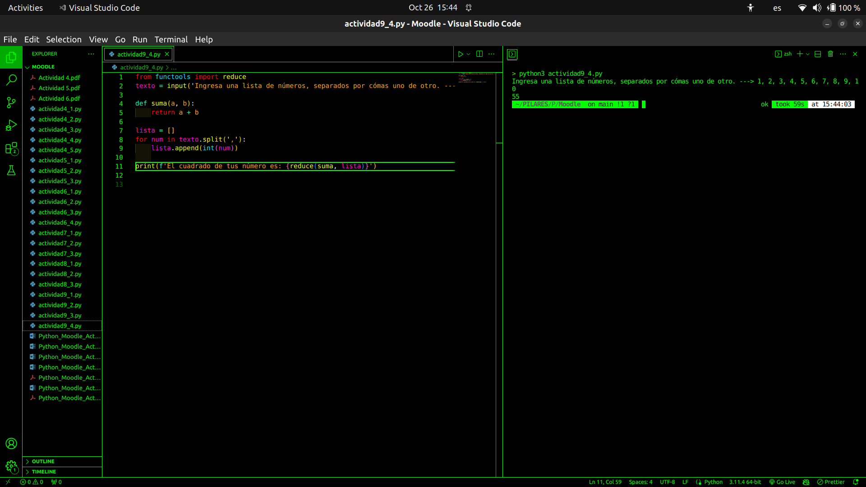

**#Código 4**

**from functools import reduce**

**texto = input('Ingresa una lista de números, separados por cómas uno de otro. ---> ')**

**def suma(a, b):**

**return a + b**

**lista = []**

**for num in texto.split(','):**

**lista.append(int(num))**

**print(f'El cuadrado de tus número es: {reduce(suma, lista)}')**

**#Archivo 4 .py:**

**https://drive.google.com/file/d/1U30r-yqg51leG-ArB84HCMmR9oF3NI0s/view?usp=sharing**